Základní škola a Mateřská škola Litvínov – Janov,
Přátelství 160, okres Most
PSČ 435 42, tel: 476742362
IČO: 00832502, Nejsme plátci DPH

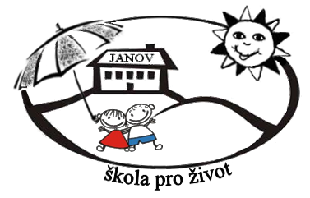
Awocado s.r.o.
Collinova 421
500 03 Hradec Králové

IČ: 28989121

Datum: 2025-08-26
Objednávka č. 86/2025

Objednáváme u Vás:

Eko pomůcky dle přiloženého seznamu

Projekt Učíme ses venku – Město Litvínov

Služba/zboží bude v hodnotě bez DPH

61.623,14 Kč

Služba/zboží bude v hodnotě včetně DPH:

74.564,- Kč

Objednávku vystavila: Iva Hejlová

Prošlo předběžnou řídící a finanční kontrolou před vznikem závazku.

Příkazce operace: PhDr. Miroslava Holubová …………………………….. datum ……………………..

Správce rozpočtu: Veronika Kohoutová …………………………………… datum ………………………

